Linux综合实验（实验七与实验八综合内容）

实验内容：

1. 以普通用户和root用户身份登陆系统，分别建立新用户和账户，观察区别；体会su与su -命令的不同；理解输出结果。

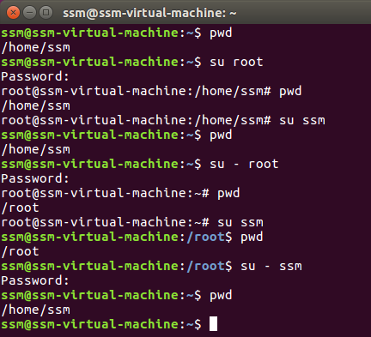

1. 为新用户建立账号和工作组，为工作组设置密码，指定管理员，添加用户，删除用户，最终删除用户组。
2. 登陆新建立的账号，在新的账号下完成如下综合性实验：

3.1学习crontab命令和crontab文件的建立方法，理解contabs所在路径与crontab文件的关系。

学习参考：<https://www.cnblogs.com/intval/p/5763929.html>

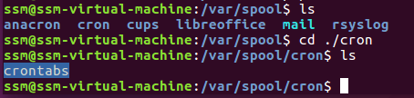

3.2编制一个解决方案，完成如下工作：

（1）每天上午7点，执行一个shell脚本gendata（该脚本调用一个产生10个随机数的C程序）该脚本能在系统当前用户目录（假设为用户ssm）下创建一个子目录abc，/home/ssm/abc，并且能在该子目录中创建一个文件datafile，该文件保存的是所产生的10个随机数。并且上午7点半到5点半每隔十五分钟调用shell脚本changdata（调用相同的产生10个随机数的C程序），更新abc目录下的文件datafile的内容；（shell脚本调用C程序课参考教材p224例子），每天下午6点半删除abc目录中的所有子目录和文件。

（2）每天上午8点到下午6点，每小时读取\*/abc目录下的文件datafile中的全部数据加入到/home/ssm/backup目录下的bakfile.txt文件内（该目录和文件需要自己创建）；

（3）每逢星期一下午5点50分将home/ssm/backup下的所有目录和文件归档并压缩为文件backupfile.tar.gz，保存到U盘中。

（4）下午5点55分将U盘卸载

注意事项与提示：

1. 新建目录可以用mkdir命令，可查看-p选项，选择是否使用
2. 可以采用touch命令或者vim命令新建txt文档
3. 只要是vim能打开的文件，crontab命令均能操作，学会用crontab命令编辑定时任务，可学习crontab -e，同时查看crontab的其它选项，并简单理解
4. 完成任务需要安装crontab，参考学习文档或者其它学习资料。
5. 要求的四个任务可以理解成定时创建与删除，定时复制文件内容，定时创建压缩包打包文件，定时卸载外置设备。由于任务时全天完成，因此在测试过程中可以更改相应的时间在一个较短的时间内，等任务总体功能测试完毕，在修改相应的时间。在测试功能方面，可以建立一个shell脚本，通过choice选项来执行相应任务，让用户进行选择，从而帮助测试功能。结构示例如下（自己创建重写）：

while true

do

echo -n "1:定时删除文件 2：定时复制文件 3：定时打包 4：定时卸载

read choice  
case $choice in

1) crontab /home/stu/task1.cron;;

2) crontab /home/stu/task2.cron;;

3) crontab /home/stu/task3.cron;

4) crontab /home/stu/task4.cron;;

q) exit 0;;

\* ) echo Illegal Options;;

Esac

done

程序说明：crontab执行任务命令格式：crontab [-u user] file

利用while do循环语句，让用户进行选择，分为1，2，3，4执行不同的语句。

1. 写实验报告时应注意对建立的文件进行显示，从而查看内容是否正确，通过程序执行前后的比较，验证相应的目录和文件是否被删除与创建，有效合理的利用ls命令和cat命令进行观察。
2. 注意自己的系统是否支持U盘，下午是U盘插入电脑，linux虚拟机能查看到U盘。U盘挂载课参考如下命令组，也可选择其它方法

Mkdir /home/ssm/usb

Mount /dev/sdb1 /home/ssm/usb

Umount /home/ssm/usb

请理解上述脚本并使用。（也可选择其它方法。）

该脚本运行示例如下：

第一行创建目录，第二行运行后，U盘挂到usb目录下，在该目录下可查看u盘中的文件，第三行卸载u盘，usb目录下不能查看u盘内容。

第二行运行后的结果（下图左）第三行运行的结果（下图右）

